PolInomiOs Y SONIDO
Gráfico | Polinomio | Gráfico | Polinomio
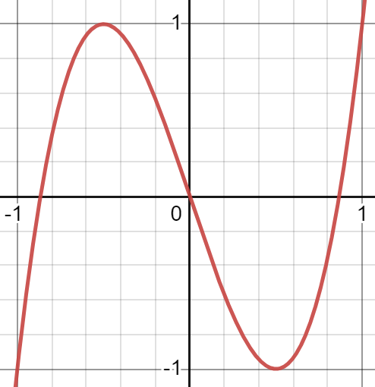 | T₃(x) = 4x³ – 3x | 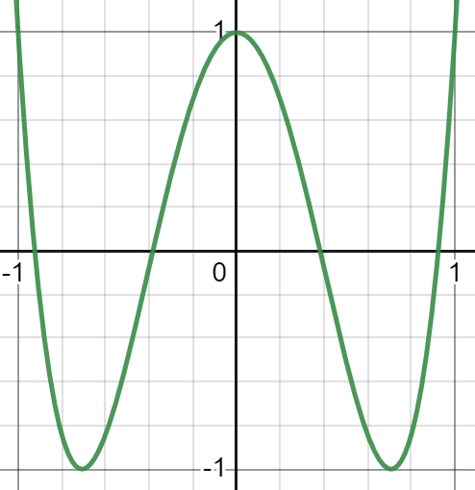 | T₄(x) = 8x⁴ – 8x² + 1
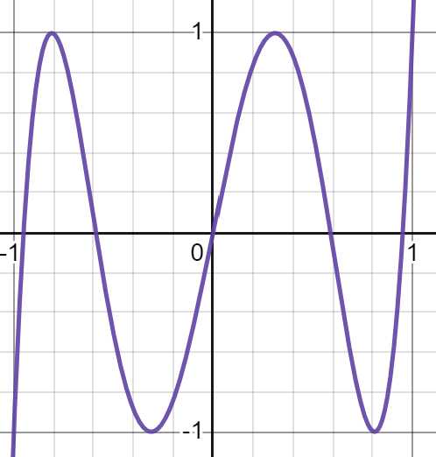 | T₅(x) = 16x⁵ – 20x³ + 5x | 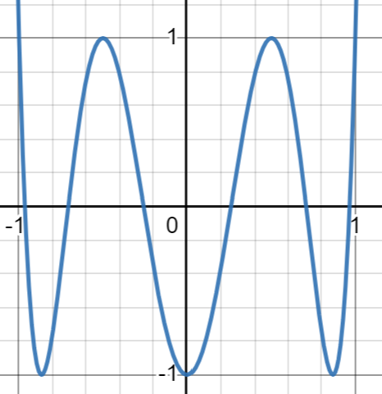 | T₆(x) = 32x⁶ – 48x⁴ + 18x² – 1
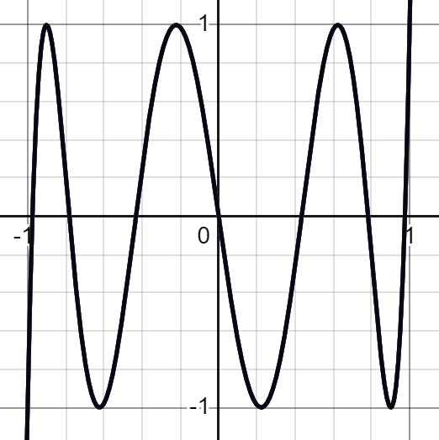 | T₇(x) = 64x⁷ – 112x⁵ + 56x³ – 7x | 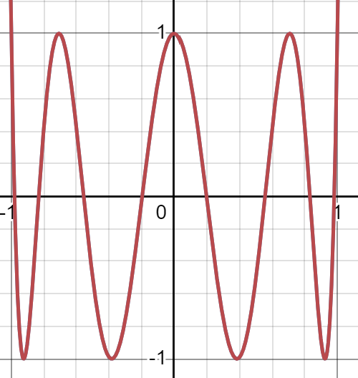 | T₈(x) = 128x⁸ – 256x⁶ + 160x⁴ – 32x² + 1
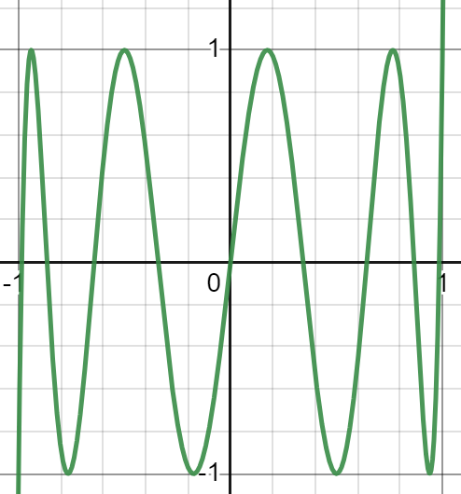 | T₉(x) = 256x⁹ – 576x⁷ + 432x⁵ – 120x³ + 9x
Usa la tabla de arriba para responder a las siguientes preguntas. Muestra tu trabajo en una hoja aparte.

1) Calcula T₃(x) + T₅(x).

3) Calcula T₈(x) – T₆(x).

2) Calcula la diferencia de T₄(x) – T₆(x).

4) Calcula la suma de T₉(x) + T₇(x).

Herramienta Web
Para usar la herramienta web y escuchar tu polinomio, sigue los siguientes pasos.

1) Ve a k20center.ou.edu/e-learning/polynomials-sound/.
2) Baja el Effect Volume.
3) Sube el Noeffect Volume.
4) Selecciona una muestra, “Sample #.”
5) Pulsa el botón “Start” para empezar.
6) Introduce el nuevo polinomio.
- Haz clic en cada coeficiente o exponent para editar su valor.
7) Baja el Noeffect volume.
8) Sube el Effect volume.

